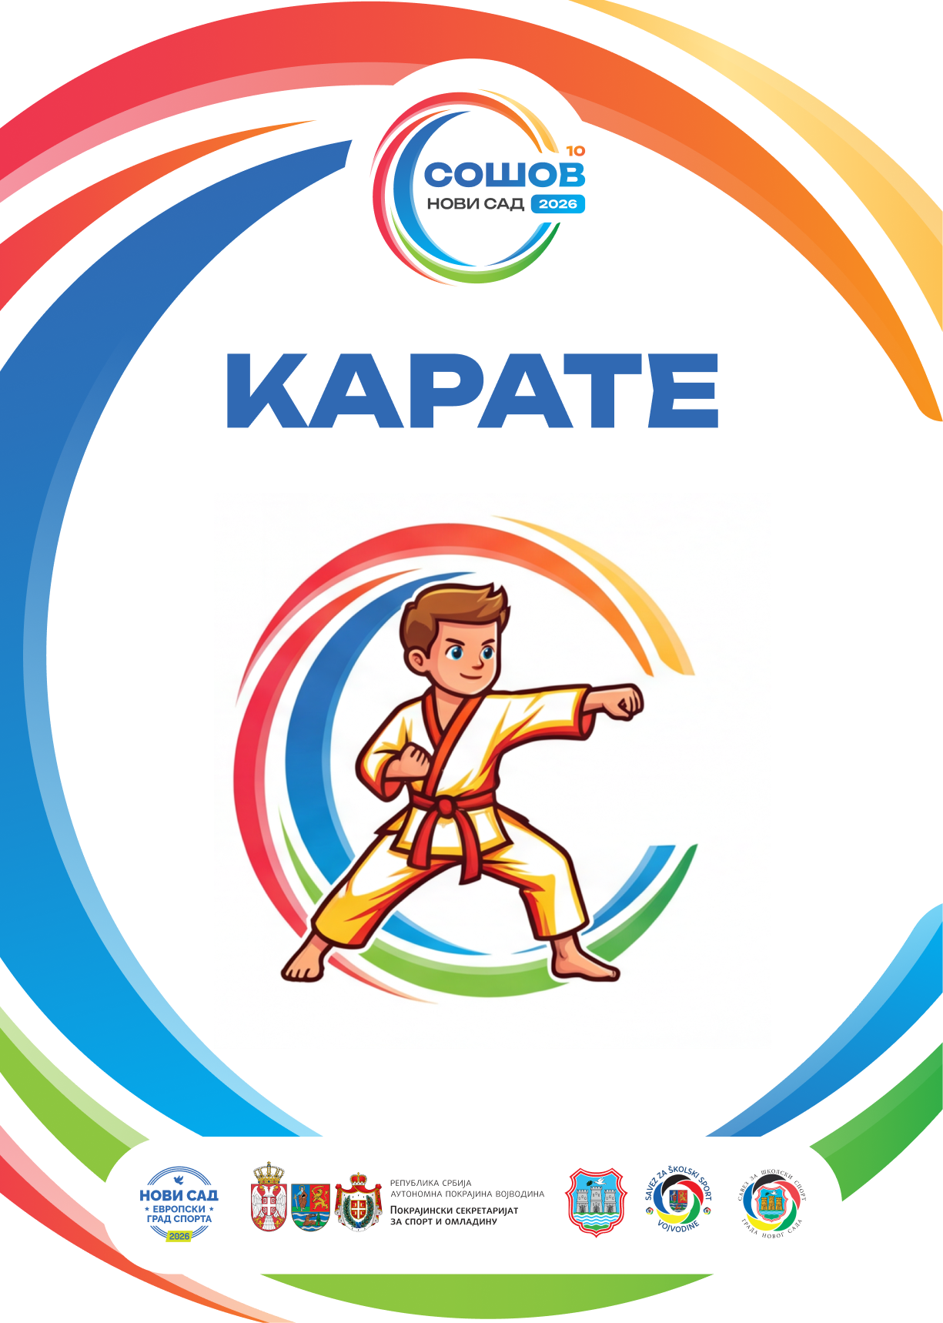

СОШОВ 2026
(Такмичење основних и средњих школа у карате спорту)

ОРГАНИЗАТОР: Савез за школски спорт Војводине и Карате савез Војводине
МЕСТО: Нови Сад, мала дворана СПЕНС-а
ДАТУМ: Четвртак, 21.05.2026.

ДОДАТНЕ ИНФОРМАЦИЈЕ: Карате савез Војводине - karatesavezvojvodine@gmail.com

САТНИЦА
Преглед докумената | Мерење | Брифинг судија | Почетак такмичења
09:30 - 10:30 | 09:30 - 10:30 | 10:30 | 11:00

12:00-14:30 – Ланч пакети за све учеснике на СПЕНСУ (западни хол)

ПРАВО НАСТУПА: имају редовни ученици основних и средњих школа, који су се квалификовали за Школску олимпијаду Војводине
ДОКУМЕНТА: Спортска књижица са уписаним лекарским прегледом, не старији од 6 месеци и полиса осигурања
СПОРТСКА И ЗАШТИТНА ОПРЕМА: У складу са правилима борења и суђења за такмичаре, професоре, тренере и судије. За такмичаре код дечака и младића свих разреда заштитна опрема у борбама се састоји од рукавица (црвених/плавих), гума за зубе, штитника за потколенице и стопала (црвених/плавих) и штитника за тело а код ученика V , VI, VII и VIII разреда обавезна је и кацига. Код девојака средњих школа заштитна опрема у борбама се састоји од рукавица (црвених/плавих), гума за зубе, штитника за потколенице и стопала (црвених/плавих), штитника за груди и штитника за тело. Код девојчица основних школа заштитна опрема у борбама се састоји од рукавица (црвених/плавих), гума за зубе, штитника за потколенице и стопала (црвених/плавих) и штитника за тело и груди, и обавезне су кациге.

ВАЖНА НАПОМЕНА:
Приступ борилишту могу имати службена лица у прописаној спортској опреми (професори или тренери).

НАГРАДЕ: Медаље и дипломе.

УЗРАСНЕ КАТЕГОРИЈЕ КАТЕ ПОЈЕДИНАЧНО
ГРУПА | РАЗРЕД | ПОЈЕДИНАЧНО
Група I | Основна школа I и II | Сви појасевви
Група II | Основна школа III и IV | Сви појасевви
Група III | Основна школа V и VI | Сви појасевви
Група IV | Основна школа VII и VIII | Сви појасевви
Група V | Основна школа I и II | Сви појасевви
Група VI | Основна школа III и IV | Сви појасевви

ТЕЖИНСКЕ КАТЕГОРИЈЕ У БОРБАМА
Основна школа |  |  |  | Средња школа
V-VI |  | VII-VIII |  | I-II |  | III-IV
Ж | M | Ж | M | Ж | M | Ж | M
-40 кг | -40 кг | -49 кг | -45кг | -47 кг | -52 кг | -53 кг | -61 кг
+40 кг | -45 кг | +49 кг | -50 кг | -54 кг | -57 кг | -59 кг | -68 кг
 | +45 кг |  | +50 кг | +54 кг | -63 кг | +59 кг | -76 кг
 |  |  |  |  | -70 кг |  | +76 кг
 |  |  |  |  | +70 кг

ПО ЗАВРШЕТКУ ТАКМИЧЕЊА ОРГАНИЗОВАНИМ ПРЕВОЗОМ УЧЕСНИЦИ КРЕЋУ КА МЕСТУ ПОЛАСКА

НАПОМЕНЕ:
- Такмичење се одржава са по КУП систему са скраћеним репасажем и са два трећа места.
- Званична лица на такмичењима обавезна су да поседују предвиĎена документа и да их дају на увид делегату такмичења.
- У случају непоседовања или непотпуности докумената такмичарима и званичним лицима неће се дозволити учешће на такмичењу.
- Организатор такмичења не сноси одговорност за евентуалне повреде спортиста.
- Сатница ће се у потпуности поштовати, без могућности одступања.
- Ученици и ученице основних школа изводе предученичке, ученичке, теки и мајсторске кате и могу понављати кату у сваком трећем кругу (морају знати најмање две кате) при чему једну исту кату не могу понављати узастопно.
- Ученици и ученице средњих школа изводе ученичке, теки и мајсторске кате, у сваком кругу нова ката, с тим да у борби за медаљу могу поновити кату из елиминација, али не узастопно.
- Такмичење у катама појединачно за ученике основних школа одвија се тако што кату истовремено изводе оба такмичара (црвени и плави), након чега судије проглашавају победника.
- Борба за ученике средњих школа траје два минута, а за ученике основних школа 90 секунди. Борба може да траје краће, уколико такмичар оствари предност од 6 поена пре истека времена предвиĎеног за трајање борбе. Борилиште за ученике основних скола је димензија 6x6 метара а за ученике средњих школа је 8x8 метара.
- Толеранција тежине је 0,2кг за све мушке категорије и 0,5кг за све женске категорије и та толеранција важи и за горњу и за доњу границу тежине.
- Приступ на пријави имају само акредитовани професори, тренери или менаџери са видно истакнутом акредитацијом, у прописаној спортској опреми.
- Приступ на мерењу имају такмичари који имају наступ, акредитовани професори, тренери или менаџери са видно истакнутом акредитацијом, у прописаној спортској опреми.
- Приступ на паркету имају само такмичари који имају наступ, акредитовани професори или тренери са видно истакнутом акредитацијом, у прописаној спортској опреми.
- Сви такмичари који нису у борилишту, а налазе се на паркету око борилишта обавезни су да буду у прописаној спортској опреми.
- Организатор неће сносити никакву одговорност (у случају непоштовања сатнице, недостатка потребне документације или заштитне опреме), а то произведе последице (забрана наступа такмичара, повреде и сл.) одговорност сносе школе.


ОБРАЗАЦ ЖАЛБЕ

Образац је потребно попунити читко и поднети у складу са Пропозицијама 10.СОШОВ-а
Пун назив такмичења: _____________________________________________
СПОРТСКА  ГРАНА: |  | КАТЕГОРИЈА: |  | ПОЛ: | М  Ж
КВАЛИФИКАЦИЈЕ,ПОЛУФИНАЛЕ,ФИНАЛЕ:

РАЗЛОГ ЖАЛБЕ:

НАЗИВ ШКОЛЕ
ИМЕ ПРОФЕСОРА: | ПОТПИС ПРОФЕСОРА:
ДАТУМ: | ВРЕМЕ ПРЕДАЈЕ:

САМО ЗА ОРГАНИЗАТОРА
ПРИМЉЕНО ОД СТРАНЕ: | ПРИМЉЕН ИЗНОС ЖАЛБЕНЕ ТАКСЕ:

*У складу са чланом 43. Правилника о организацији школских спортских такмичења одговор на писану жалбу Комија је дужна да донесе пре почетка наредног кола такмичења, а писано образложење до завршетка такмичења. Такса у износу од 10.000,00 рсд се уплаћује на рачун СОШОВ-а бр. 160-334485-40 код Банке Интеза или у готовини уз добијену признаницу о уплаћеном износу.

